ГУАП

КАФЕДРА № 43

ОТЧЕТ   
ЗАЩИЩЕН С ОЦЕНКОЙ

ПРЕПОДАВАТЕЛЬ

|  |  |  |  |  |
| --- | --- | --- | --- | --- |
| Старший преподаватель |  |  |  | Н.В Путилова |
| должность, уч. степень, звание |  | подпись, дата |  | инициалы, фамилия |

|  |
| --- |
| ОТЧЕТ О ЛАБОРАТОРНОЙ РАБОТЕ №2  Манипулирование данными в документной базе данных. |
| **по дисциплине: Проектирование баз данных** |
|  |
|  |

РАБОТУ ВЫПОЛНИЛ

|  |  |  |  |  |  |
| --- | --- | --- | --- | --- | --- |
| СТУДЕНТ ГР. | 4134к |  |  |  | Столяров Н.С. |
|  |  |  | подпись, дата |  | инициалы, фамилия |

Санкт-Петербург

2024

**Описание задания**

1)Привести пример обновления и удаления данных из документной базы данных, разработанной в работе 11. (по 2 примера: один из вложенного документа, другой из документа коллекции верхнего уровня)  
2)Выполнить запросы на выборку из базы данных в соответствии с вариантом задания .  
(Запрос на поиск подстроки.  
Запрос на использование одного документа несколько раз.  
Запрос с условием на агрегатную функцию.  
Запрос получением агрегатной функции от агрегатной функции.  
Запрос на разность 2 запросов)

19 вариант

Туристический путеводитель с учетом не только «адресных» достопримечательностей, но и

природных: местность, город, достопримечательность, адрес, тип достопримечательности

(памятник, архитектурный комплекс, природный комплекс), дата создания и выставок

а. достопримечательности, в которых есть слово «мать», но с него название не начинается

б. улица, на которой есть 2 разных вида достопримечательности

в. город, в котором не проводится выставок

г. местность, где больше всего природных достопримечательностей

д. города с самыми старыми достопримечательностями

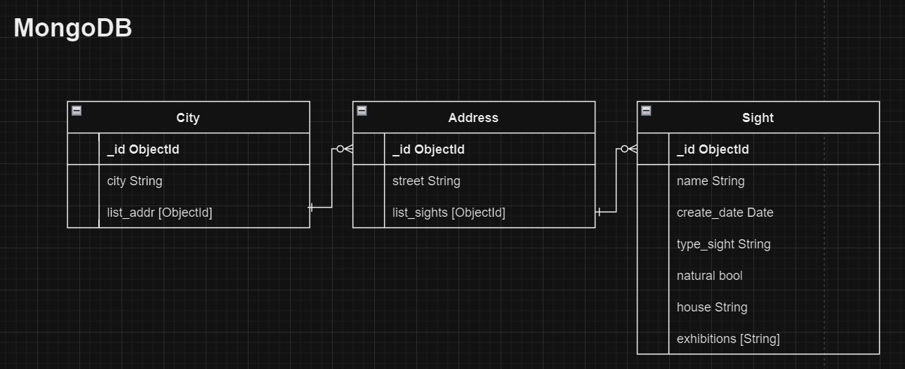

|  |  |  |
| --- | --- | --- |
| Текст запроса | Данные, удовлетворяющие условиям запросов | Данные неудовлетворяющие условиям запросов |
| а. достопримечательности, в которых есть слово «мать», но с него название не начинается | Родина мать | Кремль  Большой театр  Эрмитаж  Петропавловская крепость  Казанский Кремль  Мечеть Кул-Шариф  Горький Парк  Таврический сад  Центральный парк культуры и отдыха |
| б. улица, на которой есть 2 разных вида достопримечательности | Красная площадь  Невский проспект  Баумана | Арбат  Дворцовая площадь  Кремлёвская |
| в. город, в котором не проводится выставок | Москва |  |
| г. местность, где больше всего природных достопримечательностей | Москва  Санкт-Петербург | Санкт-Петербург  Казань |
| д. города с самыми старыми достопримечательностями | Москва | Санкт-Петербург  Казань |

**Листинг запросов**

|  |
| --- |
| // а. достопримечательности, в которых есть слово «мать», но с него название не начинается  // Запрос на поиск подстроки  db.Sight.find({  name: {  $regex: "мать",  $options: "i",  $not: /^мать/i // Не начинается с "мать"  }  });  // б. улица, на которой есть 2 разных вида достопримечательности  // Запрос на использование одного документа несколько раз  db.Address.aggregate([  {  $lookup: {  from: "Sight",  localField: "list_sights",  foreignField: "_id",  as: "sights"  }  },  {  $unwind: "$sights"  },  {  $group: {  _id: "$_id",  street: { $first: "$street" },  sight_types: { $addToSet: "$sights.type_sight" }  }  },  {  $match: {  $expr: { $gte: [{ $size: "$sight_types" }, 2] }  }  },  {  $project: {  street: 1,  sight_types: 1  }  }  ]);  // в. город, в котором не проводится выставок  // Запрос с условием на агрегатную функцию  db.City.aggregate([  {  $lookup: {  from: "Address",  localField: "list_addr",  foreignField: "_id",  as: "addresses"  }  },  {  $unwind: "$addresses"  },  {  $lookup: {  from: "Sight",  localField: "addresses.list_sights",  foreignField: "_id",  as: "sights"  }  },  {  $unwind: {  path: "$sights",  preserveNullAndEmptyArrays: true  }  },  {  $group: {  _id: "$_id",  city: { $first: "$city" },  hasExhibition: {  $sum: {  $cond: [{ $gt: [{ $size: { $ifNull: ["$sights.exhibitions", []] } }, 0] }, 1, 0]  }  }  }  },  {  $match: {  hasExhibition: 0  }  }  ]);  // г. местность, где больше всего природных достопримечательностей  // Запрос получением агрегатной функции от агрегатной функции  db.Address.aggregate([  {  $unwind: "$list_sights"  },  {  $lookup: {  from: "Sight",  localField: "list_sights",  foreignField: "_id",  as: "sight_info"  }  },  {  $unwind: "$sight_info"  },  {  $match: {  "sight_info.natural": true  }  },  {  $group: {  _id: "$_id",  street: { $first: "$street" },  count: { $sum: 1 }  }  },  {  $sort: { count: -1 }  },  {  $limit: 1  }  ]);  // Запрос на разность 2 запросов  // запрос а  var resultA = db.Sight.find({  name: {  $regex: "мать",  $options: "i",  $not: /^мать/i  }  }).toArray(); // Преобразуем результат в массив  // запрос б  var resultB = db.Address.aggregate([  {  $lookup: {  from: "Sight",  localField: "list_sights",  foreignField: "_id",  as: "sights"  }  },  {  $unwind: "$sights"  },  {  $group: {  _id: "$_id",  street: { $first: "$street" },  sight_types: { $addToSet: "$sights.type_sight" }  }  },  {  $match: {  $expr: { $gte: [{ $size: "$sight_types" }, 2] }  }  },  {  $project: {  street: 1  }  }  ]).toArray(); // Преобразуем результат в массив  // Разность результатов  var difference = resultA.filter(docA => !resultB.some(docB => docB.street === docA.name)); // Здесь используем имя улицы для сравнения  // д. города с самыми старыми достопримечательностями  db.City.aggregate([  {  $lookup: {  from: "Address",  localField: "list_addr",  foreignField: "_id",  as: "addresses"  }  },  {  $unwind: "$addresses"  },  {  $lookup: {  from: "Sight",  localField: "addresses.list_sights",  foreignField: "_id",  as: "sights"  }  },  {  $unwind: "$sights"  },  {  $sort: { "sights.create_date": 1 } // Сортируем достопримечательности по возрастанию даты создания  },  {  $group: {  _id: "$_id",  city: { $first: "$city" },  oldest_sight: { $first: "$sights" } // Берем самую старую достопримечательность для каждого города  }  },  {  $project: {  _id: 0,  city: 1,  oldest_sight: {  name: 1,  create_date: 1  }  }  },  {  $sort: { "oldest_sight.create_date": 1 } // Сортируем города по возрастанию даты создания достопримечательности  },  {  $limit: 1 // Получаем только один город с самой старой достопримечательностью  }  ]); |

Результаты работы

а. достопримечательности, в которых есть слово «мать», но с него название не начинается

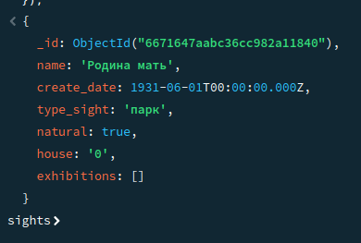

б. улица, на которой есть 2 разных вида достопримечательности

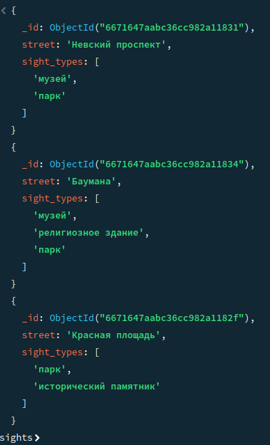

в. город, в котором не проводится выставок

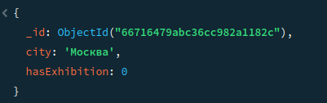

г. местность, где больше всего природных достопримечательностей

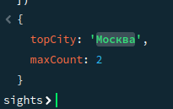

д. города с самыми старыми достопримечательностями

